HỌC VIỆN CÔNG NGHỆ BƯU CHÍNH VIỄN THÔNG



**BÁO CÁO QUẢN LÝ DỰ ÁN PHẦN MỀM**

**Đề tài: Website bán vé xem phim online**

NHÓM: 7

NHÓM BÀI TẬP: 1

1. Hoàng Đức Thành - B15DCCN515
2. Lương Văn Chính - B15DCCN072
3. Nguyễn Hữu Quỳnh - B15DCCN449
4. Trần Văn Nực - B15DCCN405
5. Hoàng Xuân Quyết - B15DCCN446

Giảng viên: Nguyễn Quỳnh Chi

Hà Nội, Tháng 11 năm 2018

Mục lục

**Bảng 1: Bảng các từ viết tắt trong bài.** 4

**I.** **PHÁT BIỂU BÀI TOÁN VÀ TÔN CHỈ DỰ ÁN** 4

**1.** **Phát biểu bài toán (SOW)** 4

**2.** **TÔN CHỈ DỰ ÁN (PROJECT CHARTER)** 4

**2.1** **Tổng quan** 4

**2.2** **Phạm vi chung của công việc** 5

**2.3** **Hướng tiếp cận** 6

**2.4** **Trách nhiệm và vai trò** 6

**2.5** **Các tài liệu chuyển giao** 7

**2.6** **Các mục nằm ngoài dự án** 7

**2.7** **Các giả thiết** 7

**II.** **CẤU TRÚC PHÂN RÃ CÔNG VIỆC (WBS)** 7

**III.** **QUẢN LÝ THỜI GIAN (LẬP LỊCH)** 10

**1.** **Timeline dự án** 10

**2.** **Biểu đồ Gantt** 11

**IV.** **QUẢN LÝ CHẤT LƯỢNG CỦA DỰ ÁN** 17

**1.** **Kế hoạch đảm bảo chất lượng theo chức năng.** 17

**2.** **Kiểm tra giao diện người dùng** 18

**3.** **Kiểm tra khả năng chịu tải của hệ thống.** 19

**4.** **Kiểm tra tính bảo mật** 19

**5.** **Kiểm tra tính tương thích** 19

**V.** **QUẢN LÝ NHÂN SỰ CỦA DỰ ÁN** 19

**1.** **Danh sách thành viên** 19

**2.** **Ma trận trách nhiệm** 20

**3.** **Ma trận kỹ năng** 22

**4.** **Bảng đánh giá thái độ, kỹ năng làm việc hiệu quả đội dự án** 23

**VI.** **QUẢN LÝ RỦ RO CỦA DỰ ÁN** 24

**1.** **Khách hàng đòi thay đổi yêu cầu dự án.** 24

**2.** **Lấy thiếu/ sai yêu cầu khách hàng** 24

**3.** **Dự án bị vỡ kế hoạch thời gian.** 25

**4.** **Các thành viên trong đội dự án không đoàn kết, mâu thuẫn với nhau.** 26

**6.** **Khách hàng hủy bỏ hợp đồng, rút tài trợ dự án** 27

**7.** **Kinh phí vượt ngoài dự tính.** 28

**8.** **Phân công công việc không hợp lý.** 28

**VII.** **QUẢN LÝ TRUYỀN THÔNG** 29

**1.** **Phương pháp truyền thông** 29

1.1 Phương pháp truyền thông chủ động. 29

1.2 Phương pháp truyền thông thụ động. 29

**2.** **Các bước quản lý truyền thông hiệu quả** 29

2.1 Lập kế hoạch quản lý giao tiếp 29

2.2 Quản lý giao tiếp. 29

2.3 Kiểm soát giao tiếp. 30

**3.** **Áp dụng vào dự án** 30

**VIII.** **QUẢN LÝ CẤU HÌNH** 31

**1.** **Định nghĩa các mục cấu hình và quy ước đặt tên** 31

**2.** **Thủ tục cơ sở về mục cấu hình.** 33

**3.** **Cơ sở dự án.** 35

**4.** **Cấu trúc thư mục và quyền truy cập.** 36

**4.1** **Cấu trúc.** 36

**4.2** **Điều khiển truy cập.** 37

**5.** **Quy tắc đánh số phiên bản** 38

**6.** **Điều khiển thay đổi** 38

**7.** **Chiến lược sao lưu.** 39

|  |  |  |
| --- | --- | --- |
| **Chữ viết tắt** | **Tên đầy đủ** | **Ghi chú** |
| ADD | Architecture Design Document | Tài liệu thiết kế kiến trúc. |
| CC | Infrastructure Configuration Controller | Điều khiển cấu hình hạ tầng. |
| CI | Configuration Item | Mục cấu hình. |
| CM | Configuration Management | Quản lý cấu hình. |
| CSCI | Computer Software Configuration Items | Các mục cấu hình phầm mềm máy tính. |
| DDD | Detail Design Document | Tài liệu thiết kế chi tiết. |
| PM | Project Manager | Quản lý dự án. |
| PTL | Project Technical Leader | Lãnh đạo mảng kĩ thuật của dự án. |
| PIC | Person in Charge | Người phụ trách. |
| QA | Quality Assurance Officer | Nhân viên đảm bảo chất lượng. |
| SRS | Software Requirement Specification | Nhân viên lấy yêu cầu chi tiết của phần mềm. |
| Source | Source Code | Mã nguồn. |
| URD | User Requirement Document | Tài liệu lấy yêu cầu người dùng. |
| TP | Test Plan | Kế hoạch kiểm thử. |
| TC | Test Case | Trường hợp kiểm tra. |
| WIP | Work in Progress | Công việc đang làm. |
| WP | Work product | Công việc sản xuất. |

# **Bảng 1: Bảng các từ viết tắt trong bài.**

1. **PHÁT BIỂU BÀI TOÁN VÀ TÔN CHỈ DỰ ÁN**
2. **Phát biểu bài toán (SOW)**

Website bán vé xem phim online là một hệ thống cho phép người dùng có thể đặt vé, mua vé xem phim online tại bất cứ đâu, một cách thuận tiện. Hệ thống mới sẽ giúp khách hàng (bên mua sản phầm) dễ dàng trong việc quản lý thông tin người dùng, của các rạp chiếu phim, quản lý lịch chiếu phim trên các rạp đồng thời cập nhật các thông tin mới nhất cho khách hàng. Hệ thống còn giúp phía khách hàng thống kê doanh thu trong theo ngày, theo tháng và theo quý, giúp khách hàng thuận tiện hơn trong việc quản lý doanh thu. Giao diện đẹp mắt, dễ sự dụng sẽ giúp người dùng cảm thấy thoải mái khi tham gia sự dụng hệ thống, các chức năng tìm kiếm, đặt vé, hủy vé, thanh toán, đăng nhập, đăng ký.

Về phía bên cung cấp hệ thống sẽ đảm bảo: cung cấp sản phẩm đúng với yêu cầu đã rao như trong thỏa thận, sản phẩm sẽ được giao cho phía khách hàng đúng thời hạn như trong thỏa thận (khoảng 3 tháng).

Về phía bên khách hàng: sẽ đồng ý cung cấp mọi thông tin cần thiết cho phía nhà cung cấp đồng thời cấp vốn dự án đúng hạn.

Danh sách các sản phẩm chuyển giao: sản phẩm sẽ được chuyển giao cho khách hàng thành từng đợt.

* Giai đoạn 1: Bàn giao bản thuyết kế, mô hình, bản ước lượng chi phí và thời gian.
* Giai đoạn 2: Bàn giáo bản dùng thử của hệ thống cho khách hàng.
* Giai đoạn 3: Bàn giao bản chính thức và cài đặt hệ thống cho phía khách hàng.
* Giai đoạn 4: Kết thức dự án, bàn giao tài liệu có liên quan đến dự án.

1. **TÔN CHỈ DỰ ÁN (PROJECT CHARTER)**
   1. **Tổng quan**

**Tên dự án:** Website bán vé xem phim online.

**Khách hàng:** N.Q.Chi.

**Quản lý dự án:** Hoàng Đức Thành.

**Ngân sách hiện tại:** 0 VNĐ

**Ngân sách ước tính:** 395.000.000 VNĐ

**Ngày bắt đầu:** 5/11/2018

**Ngày kết thúc dự kiến:** 15/2/2019

**Số người tham gia:**

* + Lương Văn Chính.
  + Hoàng Đức Thành.
  + Nguyễn Hưu Quỳnh.
  + Trần Văn Nực.
  + Hoàng Xuân Quyết.
  1. Mục đích của dự án:

Xây dựng được website quản lý bán vé xem phim online ứng dụng công nghệ thông tin và quản lý, giúp người dùng tìm hiểu thông tin về rạp chiếu phim, phim và đặt vé xem phim một cách dễ dàng, giúp bên quản lý thống kê thông tin một cách thuận tiện, dễ dàng. Thời gian hoàn thiện dự án ước tính khoảng 3 đến 4 tháng.

* 1. Mục tiêu dự án:

Sản phẩm cần đạt các yêu cầu sau:

* + Yêu cầu về phía người sủ dụng: Giao diện đẹp, thân thiện phù hợp với yêu cầu khách hàng, dễ sủ dụng với các đối tượng người dùng khác nhau, thận tiện trong quản trị, dễ bảo trì, chạy ổn định trên các trình duyệt, hoàn thành đúng thời hạn.
  + Yêu cầu về chức năng hệ thống: Dễ dàng tùy chỉnh, thay đổi các modul, hiệu quả cao, bảo mật tốt.
  1. Mô tả hệ thống:
  + “Website bán vé xem phim online” sẽ giúp khách hàng quản lý lịch chiếu của các rap chiếu phim trên địa bàn quản lý, quản lý rạp chiếu phim, người dùng, và giao dịch online, thống kê số user, thống kê số lượng vé đặt trong ngày, doanh thu của tùng rạp, doanh thu của tùng phim, …..
  + Thêm, sửa, xóa, tra cứu thông tin.
  + Tìm kiếm lịch thông tin.
  + Đặt vé xem phim, trả vé xem phim online.
  + Thanh toán online.
  1. **Phạm vi chung của công việc**

1. Mô tả phạm vi của dự án.

Phần mềm quản lý bán vé xem phim cung cấp cho khách hàng những phương thức quản lý dữ liệu một cách hiệu quả nhất về phương diện: Lưu trữ, tra cứu và thống kê. Cụ thể, phần mềm sẽ đáp ứng những yêu cầu cơ bản như:

* + Quản lý danh sách khách hàng.
  + Quản lý danh sách rạp chiếu phim.
  + Quản lý danh sách phim trên từng rạp.
  + Quản lý giao dịch.
  + Quản lý lịch chiếu phim.
  + Báo cáo, thống kê dữ liệu theo ngày, theo thàng và theo quý.

Phần mềm được phát triển hoàn toàn trên nền tảng Java (, SQL Server) với những công cụ như Visual Studio, SQL Server. Việc xây dựng lịch biểu làm việc được thực hiện bằng Microsoft Project 2007.

Dự án được cấp 1 server cấu hình cao và các bộ máy tính sử dụng để làm việc. Yêu cầu các thành viên trong đội dự án sử dụng có hiệu quả, tránh lãng phí.

1. Tiêu chí chấp nhận sản phẩm

Sản phẩm cuối cùng của dự án là phần mềm quản lý bán vé xem phim được nếu đạt được các tiêu chí sau đây:

* + Phần mềm đạt đc ít nhất 6 chức năng trên.
  + Khi đưa vào triển khai, hệ thống vận hành đúng yêu cầu, ổn định ít mắc lỗi.
  + Dự án hoàn thành đúng hạn, không làm tăng chi phí.
  + Người dụng cảm thấy thuận tiện khi sử dung phần mềm.

1. Lịch thực hiện:
   * Ước lượng thời gian phát triển hệ thống khoảng 3 đến 4 tháng.
   1. **Hướng tiếp cận**
   * Xác định các yêu cầu cụ thể đối với phần mềm, khảo sát một số hệ thống mẫu để định hướng.
   * Xác định rõ các stakeholder của dự án.
   * Vạch rõ cấu trúc phân việc (work breakdown structure), phạm vi dự án (scope statement), các mốc thời gian quan trọng (milestone) để có thể hoàn thành dự án.
   * Mỗi tuần sẽ tổ chức họp báo cáo giữa các thành viên trong đội dự án (có thể có thêm nhà tài trợ).
   1. **Trách nhiệm và vai trò**

|  |  |  |  |  |  |  |
| --- | --- | --- | --- | --- | --- | --- |
|  | **N.Q.Chi** | **L.V.Chính** | **H.Đ.Thành** | **N.H.Quỳnh** | **T.V.Nực** | **H.X.Quyết** |
| **Vai trò trong dự án** | Chủ đầu tư | Trưởng quản lý dự án | Thành viên | Thành viên | Thành viên | Thành viên |
| **Trách nhiệm** | Đưa ra yêu cầu | Phụ trách chung cho dự án, báo cáo liên hệ khách hàng | Phụ trách kỹ thuật, lập trình, bào cáo | Phụ trách thiết kế giao diện, báo cáo | Phụ trách kỹ thuật, lập trình, bào cáo | Phụ trách thiết kế giao diện, báo cáo |
| **Mức độ quan tâm** | Rất cao | Rât cao | Rất cai | Rất cao | Rất cao | Rất cao |

* 1. **Các tài liệu chuyển giao**

Sau khi kết thúc dự án, đội dự án phải chuyển giao những tài liệu sau:

* + Hiến chương dự án (Project Charter).
  + Bản phân rã công việc (WBS).
  + Bản kế hoạch quản lý lịch biểu (Bản lập lịch).
  + Bản kế hoạch quản lý chi phí.
  + Bản kế hoạch quản lý chất lượng.
  + Bản kế hoạch quản lý nhân sự.
  + Bản kế hoạch quản lý rủi ro.
  + Bản kế hoạch quản lý truyền thông.
  1. **Các mục nằm ngoài dự án**

Dự án sẽ không bao gồm các hạng mục sau:

* + Đảm bảo kinh tế của dự án.
  + Không quản lý các mặt hàng bán đi kèm như: bỏng ngô, nước, ….
  + Giải pháp sự xung đột phần mềm vối các phần mềm khác mà khách hàng đó.
  1. **Các giả thiết**
  + Hệ thống sẽ chạy trên các tài nguyên máy tình và mạng có sẵn.
  + Khách hàng không thường xuyên thay đổi yêu cầu dự án.
  + Ngân sách được cấp đúng và đầy đủ như cam kết.
  + Các supporter hỗ trợ dự án đầy đủ
  + Sử dụng ngôn ngữ lập trình Java (JSP/Servlet)
  + Cơ sở dữ liệu SQL Server
  + Ngoài ra sử dụng các công cụ khác như: photoshop, dreamweaver, …
  + Máy tính có kết nối internet và cài đặt trình duyệt Firefox, Chrome, CocCoc,
  + Cài đặt hệ điều hành Win Xp trở lên

1. **CẤU TRÚC PHÂN RÃ CÔNG VIỆC (WBS)**

Cấu trúc phân rã công việc phân chia các công việc của dự án theo tiến trình thực hiện theo từng bước theo mô hình thác nước (water-fall). Mối quan hệ phụ thuộc giữa các công việc cũ kết thúc rồi mới bắt đầu công việc mới.

1. Dự án trang web bán vé xem phim online.
2. Quản lý dự án.
3. Thu thập yêu cầu của khách hàng.
   1. Làm việc với khách hàng để lấy yêu cầu.
      1. Lấy yêu cầu về thông tin tài khoản của nhân viên và khách hàng.
      2. Lấy yêu cầu cho chức năng quản lý nhân viên.
      3. Lấy yêu cầu cho chức năng quản lý khách hàng.
      4. Lấy yêu cầu cho chức năng tím kiếm phim, phòng chiếu và rạp chiếu phim.
      5. Lấy yêu cầu cho chức năng đặt vé.
      6. Lấy yêu cầu cho chức năng quản lý giỏ hàng.
      7. Lấy yêu cầu cho chức năng thanh toán.
      8. Lấy yêu cầu cho chức năng xử lý đơn hàng.
      9. Lấy yêu cầu cho chức năng thống kê khách hàng, doanh thu, vé đã bán và chưa bán.
      10. Milestone: Xem xét giải quyết các vấn đề chưa rõ ràng.
   2. Chuyển các yêu cầu đã lấy về tài liệu kỹ thuật.
      1. Thiết kế, xây dựng các usecase và kịch bản cho từng usecase.
4. Phân tích nghiệp vụ.
   1. Mô hình hóa các thực thể.
   2. Mô hình hóa các chức năng.
   3. Phân tích kịch bản các usecase.
   4. Phân tích cơ sở dữ liệu.
   5. Milestone: Xem, phân tích lại các bản thiết kế và giải quyết các vấn đề nếu có.
5. Thiết kế.
   1. Phân rã hệ thống thành các modul và xây dựng sơ đồ lớp chi tiết cho các modul.
   2. Thiết kế cơ sở dữ liệu.
   3. Thiết kế giao diện trang web.
   4. Tạo bản mẫu thể hiện các sự kiện và tương tác cần có.
   5. Milestone: Xem, phân tích lại các bản thiết kế và giải quyết các vấn đề nếu có.
6. Cài đặt hệ thống.
   1. Cài đặt cơ sở dữ liệu.
   2. Cài đặt chức năng quản lý nhân viên.
   3. Cài đặt chức năng quản lý khách hàng.
   4. Cài đặt chức năng tìm kiếm phim, phòn chiếu, rạp chiếu phim.
   5. Cài đặt chức năng đặt vé.
   6. Cài đặt chức năng quản lý giỏ hàng.
   7. Cài đặt chức năng thanh toán.
   8. Cài đặt chức năng xử lý đơn hàng.
   9. Cài đặt chức năng thống kê khách hàng, doanh thu, vé đã bán và chưa bán.
   10. Viết tài liệu mô tả.
   11. Milestone: Xem lại các bước cài đặt các chức năng.
7. Bảo chất lượng, kiểm thử hệ thống.
   1. Xác định phạm vi kiểm thử.
      1. Xác định tiêu chí với chức năng quản lý nhân viên.
      2. Xác định tiêu chí với chức năng quản lý khách hàng.
      3. Xác định tiêu chí với chức năng tìm kiếm phim, phòng chiếu, rạp chiếu.
      4. Xác định tiêu chí với chức năng đặt vé.
      5. Xác định tiêu chí với chức năng quản lý giỏ hàng.
      6. Xác định tiêu chí với chức năng thanh toán.
      7. Xác định tiêu chí với chức năng xử lý đơn hàng.
      8. Xác định tiêu chí với chức năng thống kê.
   2. Xây dựng chiến lược kiểm thử.
      1. Xây dựng test case cho chức năng quản lý nhân viên.
      2. Xây dựng test case cho chức năng quản lý khách hàng.
      3. Xây dựng test case cho chức năng tìm kiếm phim, phòng chiếu, rạp chiếu.
      4. Xây dựng test case cho chức năng đặt vé.
      5. Xây dựng test case cho chức năng quản lý giỏ hàng.
      6. Xây dựng test case cho chức năng thanh toán.
      7. Xây dựng test case cho chức năng xử lý đơn hàng.
      8. Xây dựng test case cho chức năng thống kê.
   3. Kiểm thử các chức năng.
      1. Kiểm thử chức năng quản lý nhân viên.
      2. Kiểm thử chức năng quản lý khách hàng.
      3. Kiểm thử chức năng tìm kiếm phim, phòng chiếu, rạp chiếu.
      4. Kiểm thử chức năng đặt vé.
      5. Kiểm thử chức năng quản lý giỏ hàng.
      6. Kiểm thử chức năng thanh toán.
      7. Kiểm thử chức năng xử lý đơn hàng.
      8. Kiểm thử chức năng thống kê.
   4. Kiểm thử tích hợp.
      1. Tích hợp chức năng quản lý nhân viên và quản lý khách hàng và kiểm thử.
      2. Tích hợp thêm chức năng tìm kiếm phim, phòng chiếu, rạp chiếu và kiểm thử.
      3. Tích hợp thêm chức năng đặt vé và kiểm thử.
      4. Tích hợp thêm chức năng quản lý giỏ hàng và kiểm thử.
      5. Tích hợp thêm chức năng thanh toán và kiểm thử.
      6. Tích hợp thêm chức năng xử lý đơn hàng và kiểm thử.
      7. Tích hợp thêm chức năng thống kê và kiểm thử.

6.5 Milestone: Xem lại các bước kiểm thử.

1. Bàn giao sản phẩm.
   1. Triển khai cơ sở dữ liệu trên máy chủ.
      1. Cài đặt cơ sở dữ liệu lên máy chủ.
      2. Kiểm tra hoạt động, tinh chỉnh lại cơ sở dữ liệu phù hợp với máy chủ.
   2. Cài đặt các thành phần còn lại của hệ thống. Kiểm tra, tinh chỉnh cho phù hợp với hệ thống của khách hàng.
   3. Viết tài liệu hướng dẫn sử dụng.
   4. Đào tạo người dùng.

7.5Chốt bàn giao sản phẩm.

1. **QUẢN LÝ THỜI GIAN (LẬP LỊCH)**
2. **Timeline dự án**

|  |  |  |  |  |
| --- | --- | --- | --- | --- |
| **STT** | **Tên giai đoạn** | **Thời gian bắt đầu** | **Thời gian kết thúc** | **Người chịu trách nhiệm chính** |
| 1 | Khởi tạo dự án, xác định yêu cầu | 5/11/2018 | 16/11/2018 | Trần Văn Nực  Hoàng Đức Thành |
| 2 | Phân tích hệ thống | 16/11/2018 | 4/12/2018 | Nguyễn Hữu Quỳnh |
| 3 | Thiết kế hệ thống | 5/12/2018 | 17/12/2018 | Lương Văn Chính  Hoàng Xuân Quyết |
| 4 | Cài đặt | 17/12/2018 | 25/12/2018 | Lương Văn Chính |
| 5 | Kiểm thử và sửa lỗi | 26/12/2018 | 4/2/2019 | Hoàng Xuân Quyết |
| 6 | Bàn giao sản phẩm và huấn luyện sử dụng | 5/2/2018 | 13/2/2018 | Nguyễn Hữu Thánh |

1. **Biểu đồ Gantt**

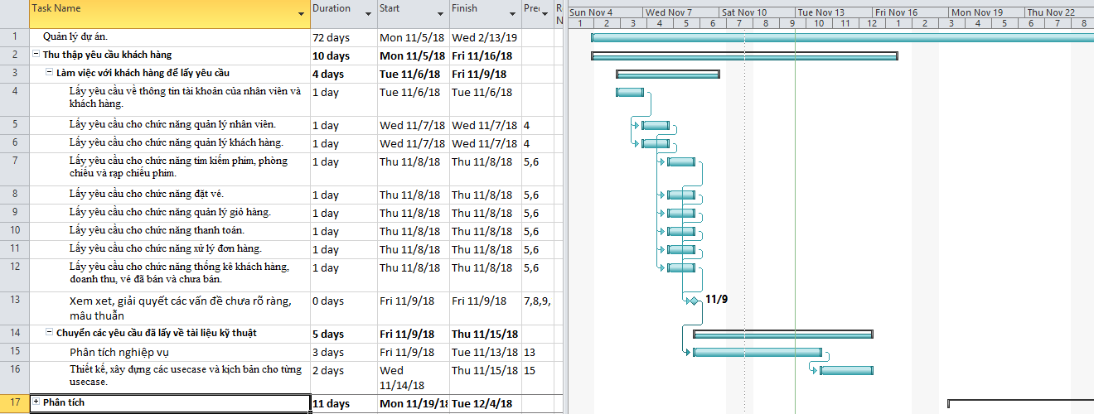

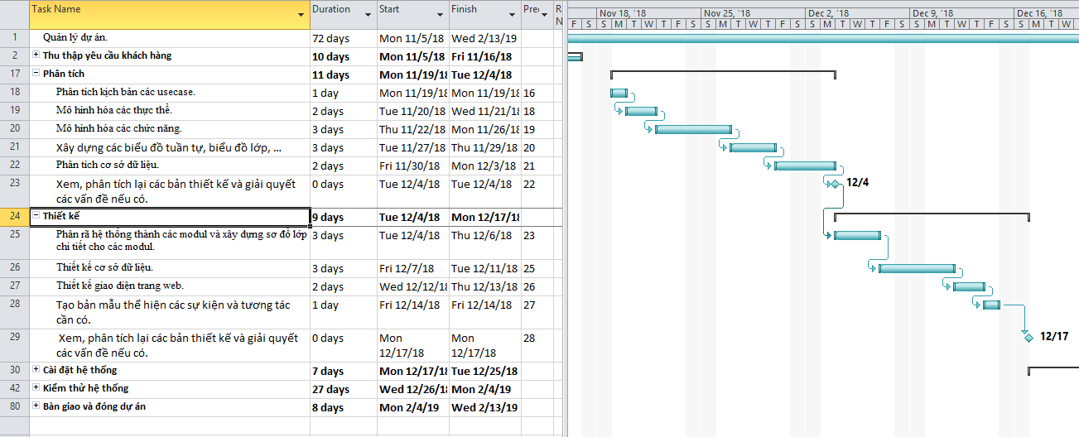

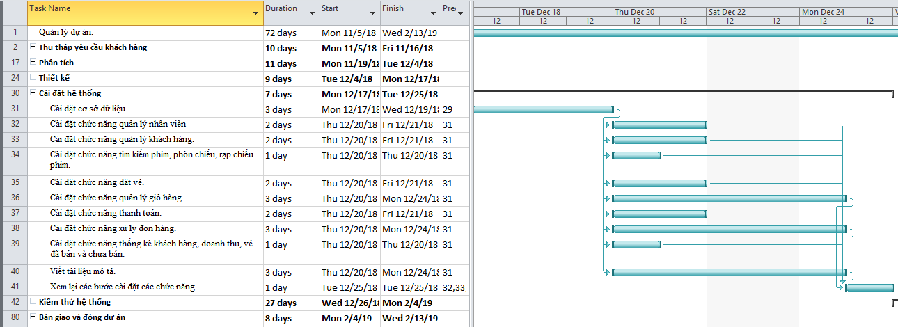

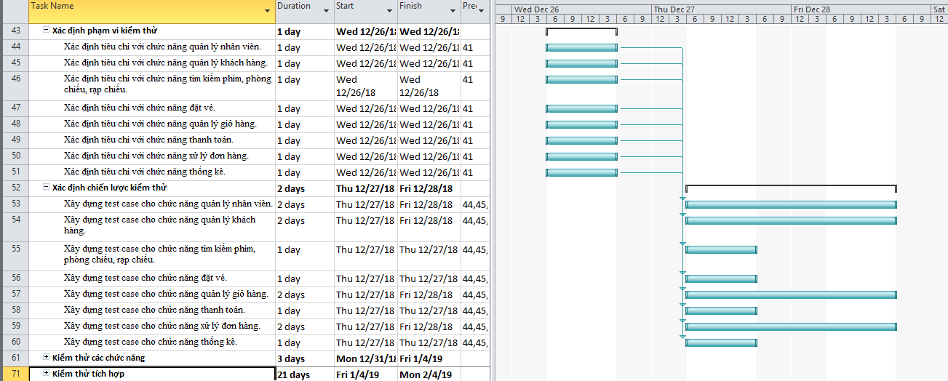

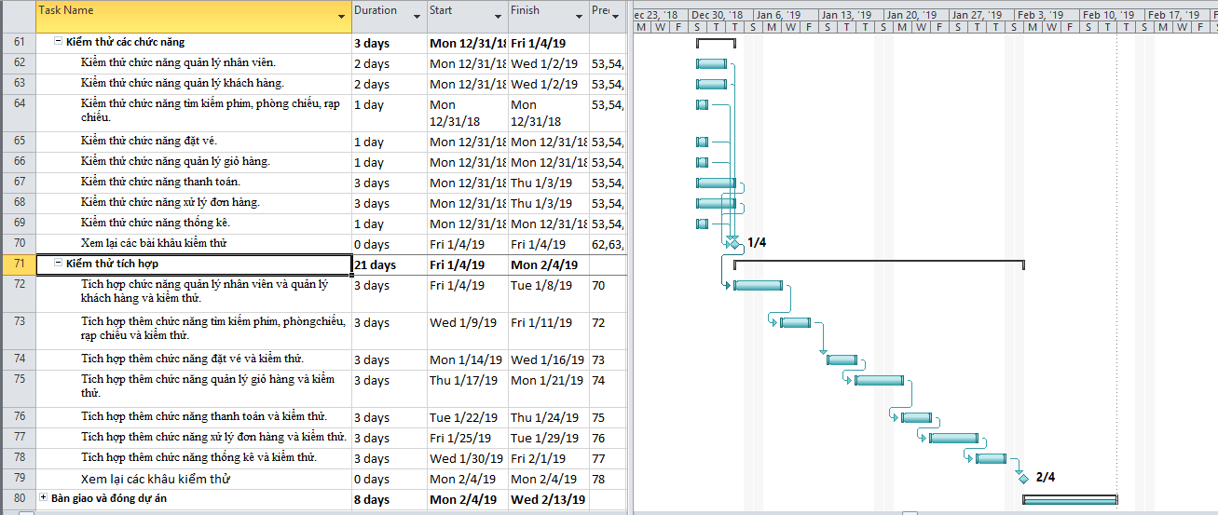

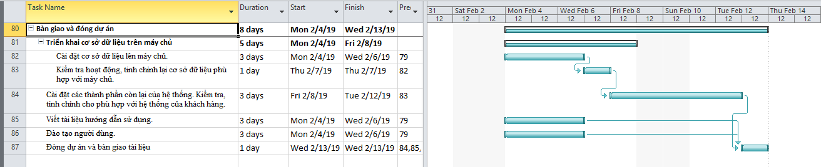

1. **QUẢN LÝ CHẤT LƯỢNG CỦA DỰ ÁN**

Mục đích: Đảm bảo tính đúng đắn của phần mềm so với sự thiết kế ban đầu của dự án

1. **Kế hoạch đảm bảo chất lượng theo chức năng.**

|  |  |  |
| --- | --- | --- |
| Mục được kiểm thử | Loại kiểm thử | Tiêu chuẩn hoàn thành kiểm thử |
| Module quản lý chức năng quản lý nhân viên | Unit Test (đơn vị) | +Có đầy đủ các funcition theo thiết kế  +Tất cả test case được thực hiện thành công không bị lỗi  + Tất cả lỗi tìm thấy đều phải được sửa. |
| Module chức năng quản lý khách hàng | Unit Test (đơn vị) |
| Module chức năng tìm kiếm phim, phòng chiếu, rạp chiếu. | Unit Test (đơn vị) |
| Module chức năng đặt vé | Unit Test (đơn vị) |
| Module chức năng quản lý giỏ hàng | Unit Test (đơn vị) |
| Module chức năng thanh toán | Unit Test (đơn vị) |
| Module chức năng xử lý đơn hàng. | Unit Test (đơn vị) |
| Module chức năng thống kê. | Unit Test (đơn vị) |
| Tích hợp chức năng quản lý nhân viên và quản lý khách hàng và kiểm thử. | Integration Test (Tích hợp) | +Tất cả trường hợp kiểm thử tích hợp là thành công  +Tất cả lỗi được tìm thấy phải sửa.  +Tất cả xung đột đểu phải được xử lý |
| Tích hợp thêm chức năng tìm kiếm phim, phòng chiếu, rạp chiếu và kiểm thử. | Integration Test (Tích hợp) |
| * + 1. Tích hợp thêm chức năng đặt vé và kiểm thử. | Integration Test (Tích hợp) |
| * + 1. Tích hợp thêm chức năng thanh toán và kiểm thử. | Integration Test (Tích hợp) |
| * + 1. Tích hợp thêm chức năng quản lý giỏ hàng và kiểm thử. | Integration Test (Tích hợp) |
| * + 1. Tích hợp thêm chức năng thanh toán và kiểm thử. | Integration Test (Tích hợp) |
| * + 1. Tích hợp thêm chức năng xử lý đơn hàng và kiểm thử | Integration Test (Tích hợp) |
| * + 1. Tích hợp thêm chức năng thống kê và kiểm thử. | Integration Test (Tích hợp) |
| Kiểm thử hệ thống sau khi đã được tích hợp tất cả các modul | System testing (Hệ thống) | +Tất cả các test case hệ thống thực hiện thành công  +Tất cả lỗi tìm thấy đều được sửa  +Tất cả tình huống có thể xảy được kiểm thử  +Tất cả kiểm thử ngược đều thành công  +Tất cả kiểm thử chức năng hệ thống đều thành công  +Tất cả kiểm thử hiệu năng đều thành công.  +Đáp ứng được tất cả các yêu cầu đã được thiết kế. . |

1. **Kiểm tra giao diện người dùng**

So sánh với các giao diện trong phần mềm với giao diện được thiết kế ban đầu. So sánh với thiết kế module ban đầu là giống nhau. Sự tiện ích khi sử dụng:

- Giao diện dễ nhìn.

- Dễ dàng sử dụng cho người dùng.

- Phù hợp với yêu cầu của từng chức năng.

1. **Kiểm tra khả năng chịu tải của hệ thống.**

- Kiểm tra sự chịu đựng của phần mềm khi khối lượng công việc tăng nhanh chóng.

- Kiểm tra sự hỗ trợ của hệ thống khi có nhiều người cùng sử dụng trong 1 thời điểm.

- Kiểm tra thời gian hệ thống xử lý để đáp ứng yêu cầu thao tác của người sử dụng

- Đáp ứng được số lượng truy cập mỗi ngày phù hợp theo thiết kế

- Yêu cầu ban đầu về hiệu năng của hệ thống đã được đáp ứng đầy đủ.

1. **Kiểm tra tính bảo mật**

- Kiểm tra sự an toàn dữ liệu, Kiểm tra các lỗ hổng bảo mật, lỗ hổng truy nhập bằng cách sử dụng phần mềm hỗ trợ hoặc thuê dịch vụ bảo mật từ bên thứ 3

- Kiểm tra các quyền truy cập:

* Các người sử dụng khác nhau thì được cấp các quyền và chức năng khác nhau, đảm bảo thích hợp theo sự thiết kế ban đầu của chương trình.
* Các quyền và tài nguyên được phân chia phù hợp với người sử dụng hệ thống.

1. **Kiểm tra tính tương thích**

- Deploy phần mềm trên nhiều môi trường khác nhau chrome, firefox, internet explorer… chú trọng tới môi trường mà nhiều người sử dụng để truy nhập vào.

- Kiểm tra sự tương thích, khả năng hoạt động của phầm mềm trên các môi trường đó. Đánh giá hiệu năng của phần mềm.

1. **QUẢN LÝ NHÂN SỰ CỦA DỰ ÁN**
2. **Danh sách thành viên**

|  |  |  |  |  |  |
| --- | --- | --- | --- | --- | --- |
| **STT** | **Họ Và Tên** | **SĐT** | **Email** | **Chức vụ** | **Trách nhiệm, công việc** |
| 1 | Hoàng Đức Thành | 0366123456 | Thanh@gmail.com | -PM | -Lãnh đạo toàn đội dự án |
| 2 | Lương Văn Chính | 0362232425 | Chính@gmail.com | -Kỹ sư thiết kế giao diện  -Người quản trị CSDL | -Thiết kế giao diện người dùng  -Quản trị hệ thống CSDL, lập trình và thiết kế CSDL |
| 3 | Nguyễn Hữu Quỳnh | 0363455465 | Quynh@gmail.com | -Lập trình viên | -Thực thi xây dựng phần mềm |
| 4 | Trần Văn Nực | 0364657687 | Nuc@gmail.com | -Kỹ sư đảm bảo chất lượng phần mềm | -Kiểm tra và đảm bảo chất lượng dự án |
| 5 | Hoàng Xuân Quyết | 0366456789 | Quyet@gmail.com | -Phân tích nghiệp vụ  -Lập trình viên | -Tiếp xúc với khách hàng lấy các yêu cầu nghiệp vụ cần xây dựng cho hệ thống  -Thực thi xây dựng phần mềm |

1. **Ma trận trách nhiệm**

|  |  |  |  |  |  |  |
| --- | --- | --- | --- | --- | --- | --- |
| **STT** | **Nội dung công việc** | **Nhân sự** | | | | |
| Hoàng Đức Thành | Lương Văn Chính | Nguyễn Hữu Quỳnh | Trần Văn Nực | Hoàng Xuân Quyết |
| 1 | Lập kế hoạch tổng thể dự án | AR | I | I | I | I |
| 2 | Khảo sát thực tế | A |  |  |  | R |
| 3 | Thống kê yêu cầu | A |  |  | I | R |
| 4 | Phân tích yêu cầu | A |  |  | I | R |
| 5 | Lập kế hoạch công việc | AR | I | I | I | I |
| 6 | Lập chi tiết công việc | AR | I | I | I | I |
| 7 | Lên kế hoạch thực hiện | AR | I | I | I | I |
| 8 | Thiết kế khung phần mềm | A | R | R | C | R |
| 9 | Thiết kế giao diện khách hàng | A | R | C | C | C |
| 10 | Thiết kế giao diện bán vé | A | R | C | C | C |
| 11 | Thiết kế giao diện tìm kiếm | A | R | C | C | C |
| 12 | Thiết kế giao diện trang chủ | A | R | C | C | C |
| 13 | Thiết kế module quản lý nhân viên | A | C | R | C | R |
| 14 | Thiết kế module quản lý khách hàng | A | C | R | C | R |
| 15 | Thiết kế module tìm kiếm phòng chiếu, rap chiếu | A | C | R | C | R |
| 16 | Thiết kế module đặt vé | A | C | R | C | R |
| 17 | Thiết kế module quản lý giỏ hàng | A | C | R | C | R |
| 18 | Thiết kế module thanh toán | A | C | R | C | R |
| 19 | Thiết kế module xử lý đơn hàng | A | C | R | C | R |
| 20 | Thiết kế module thống kê khách hàng, doanh thu | A | C | R | C | R |
| 21 | Giám sát chất lượng | A | I | I | R | I |
| 22 | Kiểm thử, cài đặt | A | C | C | R | C |
| 23 | Chuyển giao | AR |  |  |  |  |
| 24 | Kết thúc hợp đồng | A | I | I | I | I |

|  |  |
| --- | --- |
| **Ký hiệu** | **Chi tiết** |
| A | Người chịu trách nhiệm đồng ý trước khi công việc được thực hiện |
| R | Người chịu trách nhiệm thực hiện công việc |
| I | Người được thông báo khi công việc hoàn tất |
| C | Người tham khảo/tư vấn |

1. **Ma trận kỹ năng**

|  |  |  |  |  |  |
| --- | --- | --- | --- | --- | --- |
| **Kỹ năng**  **Nhân sự** | **Quản lý** | **Phát triển**  **(HTML,CSS)** | **Phát triển**  **(JAVA)** | **Kiểm thử** | **Cơ sở dữ liệu** |
| Chính | 4 | 5 | 5 | 2 | 4 |
| Thành | 5 | 3 | 3 | 3 | 5 |
| Quỳnh | 2 | 2 | 2 |  | 2 |
| Nực | 2 | 3 | 3 | 3 | 2 |
| Quyết | 1 | 3 | 2 | 4 | 2 |

Ghi chú: Mức đánh giá kỹ năng là số năm kinh nghiệm làm vệc

1. **Bảng đánh giá thái độ, kỹ năng làm việc hiệu quả đội dự án**

|  |  |  |  |  |  |  |
| --- | --- | --- | --- | --- | --- | --- |
|  | Kỹ năng giao tiếp | Kỹ năng làm việc nhóm | Kỹ năng làm việc độc lập | Kỹ năng quản lý thời gian | Tinh thần, thái độ | Ghi chú khác |
| Chính | - Giao tiếp tốt  - Có kỹ năng khai thác thông tin từ khách hàng | Tốt | Tốt | Luôn đúng hẹn | -Nhiệt tình, hăng hái, tự tin trong công việc  - Có ý thức kỷ luật nghiêm | Có nhiều tài lẻ |
| Thành | -Giao tiếp khá | Tốt | Khá | -Đúng hẹn | - Nhiệt tình, hăng hái, có tinh thần trách nhiệm cao | -Mê game |
| Quỳnh | - Chỉ ở mức bình thường | Tốt | Khá | - Một vài lần trễ hạn nộp bài | - Có ý thức hoàn thành đủ các nhiệm vụ được giao | -Yêu thích công nghệ |
| Nực | - Giao tiếp rất tốt, có khả năng thuyết trình sinh động | Tốt | Khá | - Một vài lần trễ hạn nộp bài | - Có ý thức hoàn thành đủ các nhiệm vụ được giao | -Yêu thích Java |
| Quyết | - Chỉ ở mức bình thường | Tốt | Khá | - Một vài lần trễ hạn nộp bài | - Nhiệt tình, hăng hái, tuy nhiên vẫn chưa thật sự tự giác trong công việc | -CSDL tốt |

1. **QUẢN LÝ RỦ RO CỦA DỰ ÁN**
2. **Khách hàng đòi thay đổi yêu cầu dự án.**

**-** Đặc điểm: Khách hàng đột nhiên đòi thay đổi một số điểm quan trọng trong bản yêu cầu. Chẳng hạn như thêm chức năng bán thêm đồ đi kèm (bỏng ngô, nước,…), yêu cầu phần mềm không bị xung đột với các phần mềm mà khách hàng đã cài sẵn,…

- Thời gian: Bất cứ lúc nào trong giai đoạn lập kế hoạch và thực thi dự án.

- Xác suất xảy ra: Thấp.

- Ảnh hưởng: Thời gian bàn giao sản phầm cho khách hàng, phải xác định lại công việc cho các thành viên trong đội dự án.

- Giải pháp:

* Phương pháp phòng ngừa: Thường xuyên trao đổi thông tin với khách hàng để kịp cập nhật thông tin và yêu câu mới cho dự án tránh để quá muộn.
* Phương pháp phản ứng: Yêu cầu khách hàng khách hàng thông nhất chốt hạ những thay đổi cuối cùng.

- Ước tính chi phi phản ứng: Tùy thuộc vào giai đoạn xảy ra thay đổi, có thể sẽ phải yêu cầu khách hàng chi thêm tiền.

- Ước tính thời gian phản ứng: Ngay lập tức.

- Nhân sự đối phó: quản lý dự án.

1. **Lấy thiếu/ sai yêu cầu khách hàng**

- Đặc điểm: quản lý dự án thu thập thiếu hoặc hiểu nhầm các chức năng mà khách muốn.

- Thời gian: đầu dự án

- Xác suất xảy ra: thấp

- Ảnh hưởng: Ảnh hưởng đến thời gian bàn giao sản phẩm cho khách hàng.

- Giải pháp:

+ Phương pháp phòng ngừa:

* Cần khảo sát cặn kẽ, tỉ mỉ trước khi đưa ra bản phân tích cho khách hàng. Nên đưa nhiều mẫu thiết kế cho khách hàng tham khảo, tránh chỉ đưa một mẫu.
* Trước khi chốt bản kế hoạch cuối cùng nên hỏi ý kiến khách hàng để xem đã đủ yêu cầu hay chưa.

+ Phương pháp phản ứng:

* Làm lại yêu cầu đã lấy sai, thiếu.

- Ước tính thời gian phản ứng: ngay lập tức

-Nhân sự đối phó: quản lý dự án.

1. **Dự án bị vỡ kế hoạch thời gian.**

**-** Đặc điểm: Các công việc không hoàn thành đúng tiến độ dẫn đến chậm bàn giao sản phẩm cho khách hàng.

- Thời gian: Vào giai đoạn đầu và cuối dự án

- Xác suất xảy ra: Cao.

- Ảnh hưởng: Dự án hoàn thành không đúng tiến độ.

- Nguyên nhân:

+ Do sự chủ quan của các thành viên đội dự án .Các thành viên mất tập trung trong quá trình thực hiện dự án.

+ Ước lượng thời gian hoàn thành không chuẩn dẫn đến chốt lịch bàn giao quá sớm.

- Giải pháp:

+ Phương pháp phòng ngưa:

* Quản lý dự án cần xác định rõ các công việc cần làm ngay từ đầu, tạo một lịch biểu cụ thể cho từng thành viên.
* Liên tục kiểm tra để điều chỉnh lại thời gian một cách hợp lý nhất

+ Phương pháp phản ứng:

* Xác định số ngày chậm tiến độ, rút ngắn thời gian một số công việc không quan trọng, nếu không thể kịp thì phải thông báo trước với khách hàng kèm lời xin lỗi và giải thích để xin lùi hạn bàn giao dự án.
* Toàn đội làm thêm giờ.

- Ước tính thời gian phản ứng: Ngay lập tức sau khi quản lý dự án tổ chức cuộc họp thông báo với các thành viên của dội dự án.

- Nhân sự đối phó: toàn đội.

1. **Các thành viên trong đội dự án không đoàn kết, mâu thuẫn với nhau.**

- Đặc điểm: Các thành viên không thực sự hợp tác trong công việc, nói xấu nhau ảnh hưởng đến chất lượng cũng như tiến độ dự án.

- Thời gian: Bất cứ lúc nào nhưng hay gặp nhất là trong giai đoạn thực thi dự án.

- Xác suất xảy ra: Trung bình

- Ảnh hưởng: Làm cho dự án không thể tiếp tục thực hiện dẫn đến không thể hoàn thành đúng tiến độ

- Nguyên nhân: đội dự án mới thành lập, các thành viên chưa có thời gian để làm quen và tìm hiểu lẫn nhau.

- Giải pháp:

+ Phương pháp phòng ngừa:

* Quản lý dự án cần tổ chức một buổi gặp mặt cho toàn thể đội dự án trước khi bắt đầu vào làm dự án chính thức để mọi người hiểu nhau hơn

+ Phương pháp phản ứng:

* Khi giao việc cho thành viên, PM phải đảm bảo sự công bằng. Trong giai đoạn thực thi, PM phải chú ý sâu sát với đội, kịp thời giải quyết ngay những mâu thuẫn nhỏ
* Nếu không giải quyết được mâu thuẫn buộc phải chia cho hai thành viên xảy ra mâu thuẫn hai việc tách rời nhau để tránh ảnh hưởng đến người còn lại. Thậm chí nếu xung đột quá lớn, quản lý dự án phải cân nhắc loại một thành viên xảy ra xung đột khỏi nhóm.

- Ước tính thời gian phản ứng: Ngay lập tức.

- Nhân sự đối phó: quản lý dự án.

1. **Một thành viên bất ngờ xin rút khỏi dự án hoặc nhân lực tuyển vào không đủ.**

- Đặc điểm: Một thành viên trong đội đột nhiên nêu ý định muốn rời bỏ dự án mặc dù đang tiến hành, khối lượng công việc quá nhiều so với số lượng nhân lực tuyển vào.

- Thời gian xuất hiện: Bất cứ lúc nào trong thời gian thực hiện dự án

- Tần suất: Rất thấp.

- Ảnh hưởng: làm chậm tiến độ dự án.

- Nguyên nhân:

+ Có thể có rất nhiều nguyên nhân như: Thành viên đó có vấn đề sức khỏe hoặc lý do gia đình, cũng có khi do được một công ty khác lôi kéo.

+ Quản lý dự án ước lượng sai khối lượng công vệc cần làm và năng suất của các nhân viên hiện có.

- Giải pháp:

+ Phương pháp phòng ngưa:

* Trước khi bắt đầu dự án, quản lý dự án cần phải lập ra những quy tắc chặt chẽ với đội dự án, quy định mỗi thành viên khi muốn nghỉ việc phải thông báo trước cho quản lý dự án một khoản thời gian phù hợp để quản lý dự án có thể giải quyết được vấn đề.

+ Phương pháp phản ứng:

* Quản lý dự án cần xác định kỹ độ lớn công việc mà nhân viên bỏ đi để lại.
* Nếu có thể giao thêm cho những nhân viên khác phần việc đó. Còn nếu như không đủ nhân sự thì phải tuyển thêm người mới vào để hoàn thành công việc.

- Ước tính thời gian phản ứng: bằng khoảng thời gian mà nhân viên xin nghỉ đã báo trước hoặc ít hơn.

- Nhân sự phản ứng: Các thành viên còn lại trong đội.

1. **Khách hàng hủy bỏ hợp đồng, rút tài trợ dự án**

- Đặc điểm: Khách hàng muốn chấm dứt hợp đồng hoặc cắt tài trợ cho đội dự án.

- Thời gian xuất hiện: Bất cứ lúc nào trong giai đoạn thực thi dự án.

- Tần suất: rất thấp

- Ảnh hưởng: dự án bị hủy bỏ

- Nguyên nhân: Do nhiều nguyên nhân như khách hàng không hài lòng với công việc hay sản phẩm của đội dự án, hoặc do khả năng tài chính không đảm bảo.

- Giải pháp:

+ Phương pháp phòng ngừa:

* Cần có những điều khoản ràng buộc chặt chẽ trong hợp đồng với khách hàng để ngăn họ đơn phương hủy hợp đồng.

+ Phương pháp phản ứng:

* Cố gắng thuyết phục khách hàng để giữ lại dự án.
* Nếu khách hàng kiên quyết muốn hủy bỏ thì yêu cầu bồi thường tiền dự án.

- Thời gian phản ứng: 1 đến 2 tuần

- Nhân sự phản ứng: quản lý dự án.

1. **Kinh phí vượt ngoài dự tính.**

- Đặc điểm: Trong quá trình thực hiện dự án, quản lý dự án nhận thấy số tiền còn lại không đủ để chi cho các hoạt động còn lại của dự án.

- Thời gian xuất hiện: Bất cứ lúc nào trong giai đoạn thực hiện dự án.

- Tần suất: Trung bình

- Ảnh hưởng: không đủ kinh phí để trả lương cho đội dự án.

- Nguyên nhân: Tính toán chi phí sai dẫn đến vỡ quỹ ngân sách, hoặc do các thành viên chi tiêu quá mức cho phép, không tuân thủ theo kế hoạch.

- Giải pháp:

+ Phương pháp phòng ngưa:

* Tính toán chi phí để thực hiện dự án thật chuẩn xác ngay từ đầu.
* Quản lý dự án cần thống nhất với toàn đội về bản kế hoạch chi tiêu thật rõ ràng, yêu cầu toàn đội dự án thực hiện nghiêm ngặt, có hình thức kỷ luật với thành viên không tuân thủ đúng kế hoạch chi tiêu.

+ Phương pháp phản ứng:

* Xác định nguyên nhân gây thâm hụt ngân sách dự án, sau đó họp toàn đội lại đề ra giải pháp.
* Có thể cắt giảm tối đa những hoạt động không thực sự quan trọng với dự án
* Trong trường hợp xấu nhất quản lý dự áncần liên hệ ngay với khách hàng, xin lỗi và xin thêm kinh phí cho dự án.

- Thời gian phản ứng: Ngay lập tức.

- Nhân sự phản ứng: quản lý dự án.

1. **Phân công công việc không hợp lý.**

- Đặc điểm: quản lý dự án phân công công việc không phù hợp với sở trường và năng lực của mỗi thành viên.

- Thời gian xuất hiện: Trong giai đoạn thực thi.

-Tần suất: trung bình

- Ảnh hưởng: dự án bị chậm tiến độ, các thành viên dễ bị ức chế, không thể phát huy được khả năng của mình.

- Nguyên nhân: do đội dự án mới được thành lập hoặc quản lý dự án mới bắt đầu làm việc với nhóm nên không nắm bắt được khả năng của mỗi thành viên.

- Giải pháp:

+ Phương pháp phòng ngừa:

* Khi mới thành lập đội dự án, quản lý dự án cần xem xét khả năng và thế mạnh của mỗi thành viên và phân công cho phù hợp.

+ Phương pháp phản ứng:

* Cần phân công lại công việc cho phù hợp với thế mạnh của các thành viên.

- Thời gian phản ứng: khi thấy dự án chậm, không đúng với tính toán ban đầu

- Nhân sự phản ứng: quản lý dự án.

1. **QUẢN LÝ TRUYỀN THÔNG**
2. **Phương pháp truyền thông**
   1. Phương pháp truyền thông chủ động.

* Họp mặt thường xuyên, trực tiếp các thành viên trong đội nhóm.
* Tổ chức trao đổi 1-1 hoặc họp nhóm online thông qua video call.
* Trao đổi trực tiếp qua điện thoại.
* Xây dựng các bài thuyết trình, bài truyền thông về các chủ đề liên quan.
* Webinars, đang trở nên phổ iến cho việc cung cấp các bài thuyết trình dựa trên các hoạt động chia sẻ màn hình.
  1. Phương pháp truyền thông thụ động.
* Truyền đạt qua email.
* Xây dựng bảng tin nội bộ, bảng tin dự án
* Đăng tin, cập nhật trên blogs, website.

1. **Các bước quản lý truyền thông hiệu quả**

2.1 Lập kế hoạch quản lý giao tiếp

Xác định và lâp tài liệu tiếp cận để giao tiếp hiệu quả với các thành viên trong đội dự án

* Yêu cầu của dự án
* Người phụ trách trao đổi yêu cầu dự án, người tiếp nhận dự án, người hoàn thành dự án
* Phương pháp, kĩ thuật sử dụng trong dự án
  1. Quản lý giao tiếp

Đảm bảo các thông tin được truyền đạt cho các bên liên quan dự án một cách thích hợp, cũng như nhận được và hiểu rõ.

* Truyền thông dự án
* Kế hoạch giao tiếp dự án cập nhật
* Tài liệu dự án cấp nhật
* Tài sản quy trình của tổ chức cập nhật
  1. Kiểm soát giao tiếp:

Kiểm tra và giám sát giao tiếp trong suốt vòng đời dự án nhằm đảm bảo đáp ứng nhu cầu thông tin của các bên liên quan.

* Thông tin hiệu suất làm việc
* Yêu cầu thay đổi
* Kế hoạch giao tiếp dự án cập nhật
* Tài liệu dự án cập nhật
* Tài sản quy trình của tổ chức cập nhật

1. **Áp dụng vào dự án**

|  |  |  |  |  |  |  |  |
| --- | --- | --- | --- | --- | --- | --- | --- |
| **Loại truyền thông** | **Mục đích truyền thông** | **Hình thức** | **Tần suất** | **Bên hữu quan** | **Diễn giả** | **Tài liệu chuyển giao** | **Đinh dạng** |
| Tuyên bố dự án | Giới thiệu về dự án và đội dự án. Phát biểu những phương pháp triển khai dự án | Họp mặt | 1 lần | + Nhà tài trợ dự án  + Project Manager  + Đội dự án  + Các  stakeholder liên quan | Project Manager | + Project Charter | + Bản cứng tài liệu, slide |
| Họp mặt đội dự án | Phân công công việc cho các thành viên đội dự án | Họp mặt, tạo group trên Facebook | Một tuần một lần | + Đội dự án | Project Manager | + Project Scope Statement + Project Schedule | + Bản cứng tài liệu, slide |
| Họp mặt đội thiết kế hệ thống | Phân công công việc cho đội phân tích thiết kế hệ thống | Họp mặt, trao đổi qua điện thoại, group Facebook | Tối thiểu một lần, những lúc cần thiết | + Đội thiết kế | Trưởng nhóm thiết kế | + Bản Phân tích hệ thống + Các biểu mẫu thiết kế | + Bản cứng tài liệu, slide |
| Họp mặt đội coder | Phân công công việc cho nhóm lập trình | Họp mặt, trao đổi qua điện thoại, group Facebook | Một tuần một lần | + Đội coder | Project Manager | + Biên bản thảo luận nhóm | + Bản cứng tài liệu, slide |
| Họp báo cáo tiến độ dự án | Theo dõi tiến độ làm việc của đội dự án | Họp mặt | Hai tuần một lần | + Toàn đội dự án | Project Manager | + Slide báo cáo  + Project schedule | + Bản cứng tài liệu, slide |

1. **QUẢN LÝ CẤU HÌNH**

*QUẢN LÝ BÁN VÉ XEM PHIM*

*CM Plan*

* 1. **Định nghĩa các mục cấu hình và quy ước đặt tên**

|  |  |
| --- | --- |
| **Mục cấu hình** | **Đặt tên** |
| Tài liệu phạm vi dự án | ScopeDocument.docx |
| Kế hoạch dự án | ProjectPlan.docx |
| Kế hoạch quản lý cấu hình | CMPlan.doc |
| Lịch trình dự án | ProjectSchedule.mpp |
| Kế hoạch kiểm thử đơn vị | UnitTestPlan.doc |
| Biểu đồ tuần tự | SeqDiag |
| Biểu đồ lớp | Classdiag |
| Biểu đồ hoạt động | Actdiag |
| Source code | registSubject.Classname |
| Kế hoạch kiểm thử hệ thống | IntegrationTestPlan |
| Kế hoạch kiểm thử | Testplan |
| Đóng dự án | Closedproject |

* 1. **Thủ tục cơ sở về mục cấu hình.**
* Đối với tài liệu:

Không

Thành viên phát triển và thay đổi tài liệu trong thư mục **User** sau đó chuyển nó tới mục **Wip/Document**

Người kiểm duyệt duyệt lại tài liệu trong mục **Wip/Document**

Thành viên chuyển tài liệu từ **Wip/Document** tới thư mục **User** của mình để làm việc trên sự thay đổi

Các tài liệu được phát hành và cơ sở hóa trong mục **Wip/Document**

Thành viên chuyển tài liệu từ mục **Wip/Document** tới thư mục **User** của mình

Đã tìm

* Đối với mã nguồn:

Người phát triển lập trình trong **vùng phát triển** và sau đó chuyển nó tới **vùng duyệt lại** để duyệt lại và tích hợp nếu vượt qua.

Người phát triển chuyển các mục cấu hình của mình từ **vùng phát hành** đến **vùng phát triển** để làm việc trên sự thay đổi.

Người phát triển chuyển các mục cấu hình của mình tới **vùng phát triển**

Code được duyệt và tích hợp lại trong vùng duyêt lại sau đó chuyển tới vùng kiểm thử nếu vượt qua việc duyệt lại và bài kiểm tra đơn vị

Người kiểm thử lấy mã nguồn từ vùng kiểm thử để thực hiện bài kiểm tra.

Các mục cấu hình được đưa vào vùng phát hành.

Không

Không

Đã tìm

Đã tìm

* 1. **Cơ sở dự án.**

|  |  |
| --- | --- |
| **Đường cơ sở** | **Nhiệm vụ** |
| Khởi tạo dự án | Chính thức công nhận việc bắt đầu dự án quản lý bán vé xem phim online |
| Lập kế hoạch dự án | + Xác định phạm vi dự án  + Điều chỉnh mục tiêu  + Xác định các hành động cần thiết để đạt được mục tiêu của dự án. |
| **Thực thi dự án** | Hoàn tất những công việc đã được xác định trong kế hoạch dự án. |
| **Quy trình kiểm tra và giám sát dự án** | Theo dõi, kiểm tra, và điều chỉnh tiến độ và hiệu suất của dự án; xác định những thay đổi cần thiết so với kế hoạch dự án và tiến hành những thay đổi tương ứng. |
| **Đóng dự án** | Kết thúc dự án |

* 1. **Cấu trúc thư mục và quyền truy cập.**
  2. **Cấu trúc.**

|  |  |  |  |  |
| --- | --- | --- | --- | --- |
| **Thư mục** | **Thư mục con** | **Mục đích** | **Vùng ánh xạ** | **Quyền truy cập** |
| WIP | Tài liệu bàn giao | Lưu tất cả các mục cấu hình được giao tới khách hàng, có thể thêm ngày vào tên thư mục | Phát hành | Sửa đổi:PM,CC  Đọc: tất cả |
| Tài liệu | Tài liệu các bản thiết kế,  kiểm thử, xác định yêu cầu… | +Phát hành  +Duyệt lại | Sửa dổi:PM, CC,PIC  Đọc: tất cả |
| Thời gian họp | Lưu giữ thời gian họp dự án. Chứa thời gian họp với khách hàng |  | Sửa dổi: Tất cả |
| Kế hoạch | Lưu giữ danh sách đề xuất, đánh giá, kế hoạch dự án, lịch trình dự án, các công việc. | + Duyệt lại  +Phát hành | Sửa dổi: PM,CM,PTL  Đọc: tất cả |
| Báo cáo | Lưu giữ các bản báo cáo dự án: Hàng tuần, milestone, bản ghi chú được chấp thuận, cấc bản báo cáo hướng sự kiện khác |  | Sửa dổi: PM,CC,PIC  Đọc: tất cả |
| Hồ sơ | Lưu trữ hồ sơ dự án, được chia thành:  +Duyệt lại: bao gồm hồ sơ duyệt lại,kiêm thử  +Thay đổi yêu cầu  +Chấp thuận  +Thư |  | Sửa đổi: tất cả |
| Mã nguồn | Lưu trữ mã nguồn | Lưu trữ |  |
| Người dùng | Vùng làm việc của nguwoi dùng, lưu trữ các mục sở hưu của người dùng | Người phát triển | Sửa đổi:tất cả |
| Tài liệu tham khảo | Khách hàng cung cấp | Lưu giữ tài liệu hỗ trợ đội phát triển phần mềm do khách hàng cung cấp | Phát hành | Sửa đỏi: Pm,CC,PIC  Đọc: tất cả |
| Bản mẫu tiến trình | Lưu trữ hướng dẫn, tiêu chuẩn, biếu mẫu, các mẫu, danh sách kiểm tra được chỉ định cho dự án hữu dụng |  | Phát hành |
| Kiểm toán |  | Lưu trữ sản phẩm người quản lý chất lượng làm  Duyệt lại tiến trình  Lượt kiểm tra cuối cùng  Duyệt lại các sản phẩn làm ra |  | Sửa đổi: Quản lý chất lượng dự án  Đọc: tất cả |
| Lưu trữ | Tên đường cơ sở | Phát hành phiên bản của các mục cấu hình tại đường cơ sở | Lưu trữ | Sửa đỏi: PM,CC  Đọc: tất cả |

* 1. **Điều khiển truy cập.**

|  |  |
| --- | --- |
| **Vùng** | **Mục đich** |
| Vùng phát triển | Vùng dành cho các người dùng khác nhau lưu trữ các mục của mình |
| Vùng duyệt lại | Lưu trữ các mục đang sẵn sàng để duyệt lại  Người duyệt lại sẽ lấy những mục được duyệt lại từ vùng này |
| Vùng kiểm thử | Chỉ áp dụng cho các mục nguồn  Để lưu trữ các mục đã thông qua. |
| Vùng phát hành | Để lưu trữ các mục sẵn sàng phát hành và tất cả các phiên bản của các mục  Người dùng ấy các mục gần nhất được sử dụng từ vùng này |
| Vùng lưu trữ | Để lưu trữ tất cả các phiên bản đã được phát hành cho mỗi mục cấu hình  Vùng lưu trữ là vùng được bảo vệ cho đường cơ sở của dự án nơi mà tất cả các mục cấu hình không thể bị thay đổi bởi bất kỳ thanh viên nào |

* 1. **Quy tắc đánh số phiên bản**

Đối với các tập tin nguồn (Source Files): Các tập tin chương trình nguồn có một cơ chế đánh số phiên bản tự động .Các phiên bản đầu sẽ là 1.0.

Bất kỳ sự thay đổi lớn nào trong mã nguồn sẽ được gán số phiên bản là 1.1, 1.2, v.v., và những thay đổi nhỏ sẽ có số phiên bản là 1.1.1, 1.1.2, v.v.

Đối với các tài liệu (Document): Phiên bản gốc sẽ được đánh số là 0.0a. Các phiên bản sửa lại (revisions) tiếp theo sẽ được đánh số là 0.0b, 0.0c, v.v. Phiên bản baseline sẽ là 1.0. Các tài liệu có thể được thay đổi như là kết quả của việc thiết kế lại hoặc yêu cầu thay đổi của khách hàng. Các phiên bản mới được tạo ra được đánh số là 1.1, 1.2, v.v.

* 1. **Điều khiển thay đổi**

|  |  |
| --- | --- |
| Các yêu cầu thay đổi được ghi vào | Change.xls |
| Người nhận các yêu cầu thay đổi | Thành viên của nhóm |
| Xem xét yêu cầu thay đôi | Hoàng Đức Thành (trưởng dự án) |
| Phê duyệt các yêu cầu | Hoàng Đức Thành |

* 1. **Chiến lược sao lưu.**

|  |  |  |  |  |
| --- | --- | --- | --- | --- |
| **Vùng lưu trữ** | **Mục được lưu trữ** | **Sao lưu đến** | **Loại sao lưu** | **Tần suất** |
| Storage\Back_up | Mã code | Storage\Back_up\RSD | full | 1 lần/1 tuần |
| Storage\Back_up | Tài liệu phạm vi dự án | Storage\Back_up\scope | Full | 1lan/1tuan |
| Storage\Back_up | Cơ sở dữ liệu | Storage\Back_up\  database | Full | 1 tuần/1 lần |
| Storage\Back_up | Báo cáo dự án | Storage\Back_up\report | Full | 2 lần/tuần |